Ce que vos manies disent de vous
Il y a les femmes qui ruminent leur chewing-gum à longueur de journée, ou celles qui se rongent les ongles. Si toutes ces petites choses nous paraissent très banales, elles en disent pourtant long sur notre personnalité. Découvrez leur sens caché.

Je suis toujours en retard
 | La situation : Quelle que soit l'heure du rendez-vous, vous êtes en retard à chaque fois d'au moins 20 min. Votre prétexte : vous avez voulu faire des courses avant, ranger votre salon, repeindre [1] la buanderie, promener le chien... Enfin, toutes sortes de choses sans réelle importance et sans rapport avec votre rendez-vous.  Ca veut dire quoi : que vous ne voulez pas y aller ! "Les retardataires ne respectent pas le territoire d’autrui et marquent souvent du mépris pour leurs hôtes", explique Joseph Messinger, psychologue.  Ce que vous pouvez faire : être à l'heure, c'est respecter l'autre. Branchez un réveil s'il le faut ! Et si vous ne voulez pas vous y rendre, dites "non" à l'invitation.

Je parle tout seule

 | La situation : Personne n'est là et vous tenez un vrai monologue dans votre cuisine [2].  Ca veut dire quoi : entendre sa voix permet de se rassurer, de réfléchir à soi et de s'accorder une dose d'affection personnelle. "Entretenir un dialogue avec son Moi est une excellente manière de faire la connaissance des trois Moi qui nous constituent : le moi spirituel, celui qui croit ; le moi psychique, celui qui pense ; le moi dynamique, celui qui agit. La foi, l’intelligence et l’action sont les trois ingrédients de la vie", explique Joseph Messinger.  Ce que vous pouvez faire : prenez note de ce que vous êtes dit et faites évoluer ce qui est nécessaire dans votre vie.

Je me ronge les ongles

 | La situation : à tout moment de la journée et en toutes circonstances, vous vous "attaquez" à vos doigts.  Ca veut dire quoi : cette manie (que l'on appelle onychophagie) révèle une agressivité rentrée provenant de frustrations accumulées et d'une baisse de sa propre estime, qui se retourne contre son propre corps.  Ce que vous pouvez faire : listez les moments et les émotions ressenties à chaque fois que vous vous rongez les ongles [3] pour mieux définir ce qui l'entraîne. Prenez conscience du moment où vous mettez les doigts dans la bouche. Pour certaines personnes, ce geste est tellement machinal qu'elles ne s'en rendent même plus compte.

Je range tout ce qui traîne
 | La situation : impossible de vous détendre si le moindre objet traîne chez vous et n'est pas "bien rangé".  Ca veut dire quoi : une personne qui passe son temps à tout ranger [4] et nettoyer a besoin de tout contrôler. Elle croit souvent que si tout est parfait, sa vie ne sera pas en danger. Le besoin de tout contrôler est dans bien des cas issu d’un autre besoin, celui de se sentir en sécurité.  Ce que vous pouvez faire : apprendre progressivement à lâcher prise et prendre plus de distance par rapport aux évènements du quotidien. Accepter que même si chaque chose n'est pas à sa place, cela ne vous met pas en danger.

Je remets toujours tout à plus tard
 | La situation : "Je vais m'y mettre... tout à l'heure ou demain."  Ca veut dire quoi : cette manie s'appelle la procrastination. Elle se manifeste par le fait de repousser sans cesse au lendemain des choses importantes. Même si tout le monde procrastine plus ou moins, cela peut devenir un véritable handicap social et professionnel [5]. Il existe plusieurs raisons à cela. La plus courante semble être le besoin de perfection lié au manque de confiance en soi et la peur de l'échec. On n'avance pas ou peu car on attend toujours le "bon moment pour le faire"... qui n'arrive finalement jamais !  Ce que vous pouvez faire : fixez-vous des échéances claires, des objectifs réalistes et agissez sans report.

Je gribouille tout le temps
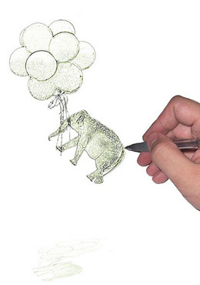 | La situation : Des ronds, des coeurs... vous gribouillez dans de nombreuses circonstances.  Ca veut dire quoi : Cette manie compulsive de dessiner n’importe quoi sur une feuille révèle un sentiment d’insatisfaction. "Vous estimez que vous n’êtes pas à votre place dans la hiérarchie de l’entreprise, que votre vie ne cadre pas avec vos rêves... Le phénomène peut apparaître ponctuellement et disparaître aussi soudainement. S’il vous arrive également de vous mettre à griffonner [6] quand vous êtes au téléphone, cette manie est un indicateur de stress suscité par votre correspondant. Il est en train de pomper votre énergie ou votre temps", explique Joseph Messinger.  Ce que vous pouvez faire : faites le bilan de vos ambitions.

Je perds sans cesse mes clés
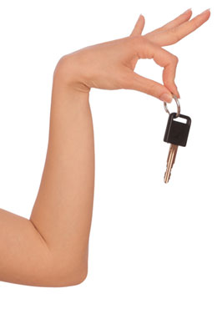 | La situation : "Tu n'as pas vu mes clefs ? Elles étaient là pourtant." Vous êtes sur le point de partir travailler, mais avant de franchir la porte, vous vous apercevez que vous avez "encore" perdu vos clés.  Ca veut dire quoi : cette manie révèle un besoin de changement vital profond. "Celui ou celle qui égare ses clefs systématiquement ne se sent plus à sa place dans son couple [7], son lieu de vie ou son job si ce sont les clés de son bureau", explique Joseph Messinger, psychologue.  Ce que vous pouvez faire : installer une petite desserte à l'entrée pour les déposer dès votre retour. Et faites le bilan de votre vie.

Je lis systématiquement la fin du livre avant de le commencer
 | La situation : Pas simple pour vous de vous laisser aller à la lecture de votre livre. Vous avez besoin de lire systématiquement l'épilogue avant même parfois de commencer.  Ca veut dire quoi : cette manie indique un besoin de contrôler l'issue de chaque chose, de chaque événement. Elle reflète une angoisse de la mort ou de la fin !  Ce que vous pouvez faire : "autorisez vous à être pour devenir", explique Joseph Messinger. Inscrivez cette phrase sur un bout de papier [8] et glissez le dans votre portefeuille. Répétez-la au moins une fois par jour. A force, vous diminuerez la charge de cette angoisse.

Je mâche du chewing-gum toute la journée

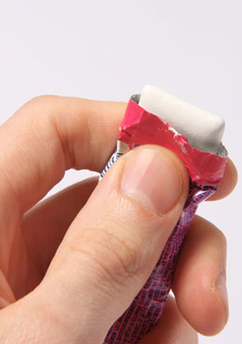 | La situation : Vous avez besoin de "machouiller" quelque chose sans arrêt. Et toute la boîte de chewing gum y passe dans la journée !  Ca veut dire quoi : derrière cette manie se cache un manque de maturité et une incapacité à prendre des décisions. On mâche et on remâche les choses pour éviter d'agir. "C’est le tic de la tototte qui refait surface à l’âge adulte", explique Joseph Messinger, psychologue.  Ce que vous pouvez faire : grandissez dans votre "tête".

Je reviens toujours vérifier si la porte est bien fermée
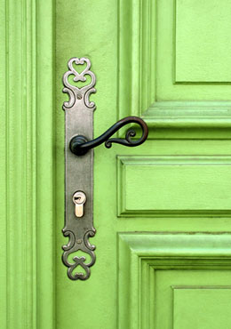 | La situation : quand je pars de chez moi ou quand je ferme le soir, je vérifie toujours 3 fois que j'ai bien fermé la porte à clé.  Ca veut dire quoi : cela reflète une insécurité, un sentiment de vulnérabilité. Vous ne savez pas vous protéger des dangers extérieurs et d'autrui.  Ce que vous pouvez faire : apprenez à avoir confiance en vous et en votre propre sécurité intérieure. Prenez conscience de vos actes et cessez d’entretenir vos pensées [9] parasites.

Je tripote tout ce qui me tombe sous la main
 | La situation : en pleine discussion, vous ne pouvez pas faire autrement que de tripoter toutes sortes d'objets.  Ca veut dire quoi : derrière cette manie, vous ne dites pas ce que vous ressentez vraiment. Vous êtes frustrée de ne pas être comprise et même que vos idées ne soient pas écoutées et acceptées.  Ce que vous pouvez faire : apprenez à vous exprimer plus librement. Acceptez que vos idées puissent être enthousiasmantes, entendues mais aussi remises en question.

Je sale tous mes plats avant même de les goûter
 | La situation : "Goûte avant de resaler [11] !". On vous le répète souvent, mais rien à faire, c'est systématique.  Ca veut dire quoi : le sucre est associé à la féminité, à la volonté d'être apprécié et aimé. Le sel en revanche, est rattaché au masculin, à une volonté de montrer que vous mettez du "sel" dans votre vie, à un besoin de diriger et de contrôler votre existence.  Ce que vous pouvez faire : évitez de poser la salière sur la table !

